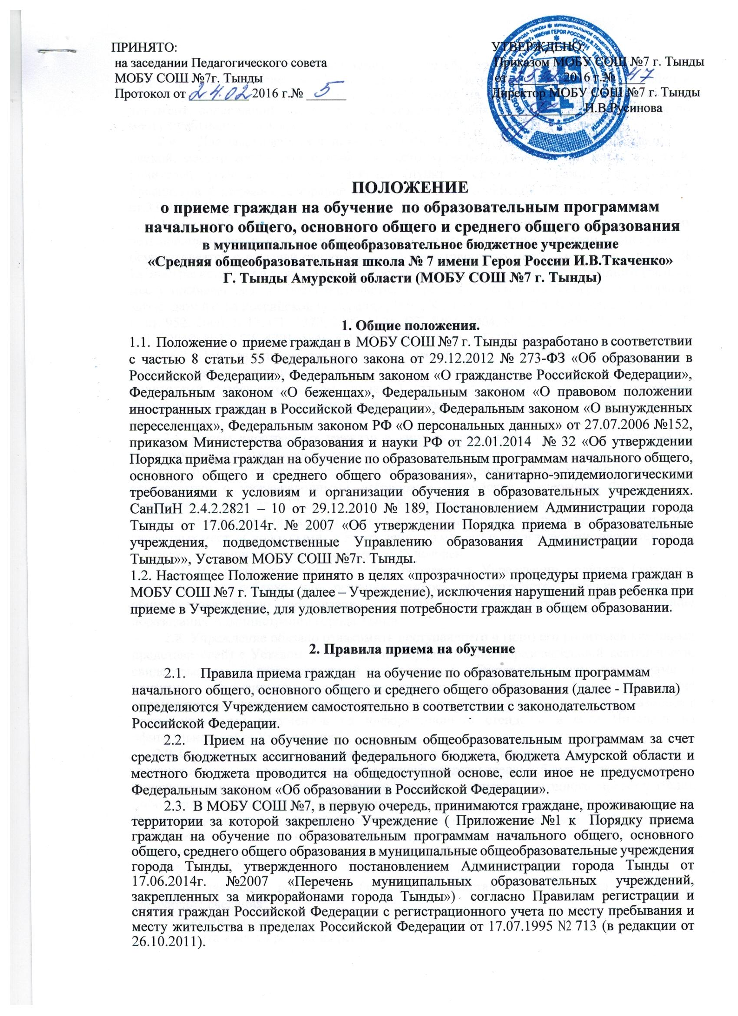
Родители (законные представители) детей, проживающих на закрепленной территории, для зачисления ребенка предъявляют свидетельство о регистрации ребенка по месту жительства или по месту пребывания на закрепленной территории или документ, содержащий сведения о регистрации ребенка по месту жительства или по месту пребывания на закрепленной территории.
2.4. Для закреплённых лиц, не достигших четырнадцати лет, или находящихся под опекой, местом жительства признаётся место жительства их законных представителей: родителей, усыновителей или опекунов (пункт 2 статьи 20 Гражданского кодекса Российской Федерации (Собрание законодательства Российской Федерации, 1994, N 32, ст.3301).
2.4.1. Регистрация по месту жительства закрепленных лиц, не достигших четырнадцати лет и проживающих вместе с родителями (усыновителями, опекунами), осуществляется с выдачей свидетельства о регистрации по месту жительства (пункт 28 Правил регистрации и снятия граждан Российской Федерации с регистрационного учета по месту пребывания и по месту жительства в пределах Российской Федерации (Собрание законодательства Российской Федерации, 1995, N 30, ст. 2939; 1996, N 18, ст. 2144; 1997, N 8, ст. 952; 2000, N 13, СТ. 1370; 2002, N 34, СТ. 3294; 2004, N 52, ст. 5493; 2008, N 14, СТ. 1412; 2010, N 37, СТ. 4701; N 46, СТ. 6024; 2011, N 44, СТ. 6282)).
2.4.2. При раздельном проживании родителей место жительства закреплённых лиц устанавливается соглашением родителей, при отсутствии соглашения спор между родителями разрешается судом (пункт 3 статьи 65 Семейного кодекса Российской Федерации (Собрание законодательства Российской Федерации, 1996, N 1, ст. 16; 2011, N 19, ст. 2715)).
2.5. Прием иностранных граждан и лиц без гражданства (детей) для обучения по общеобразовательным программам за счет бюджетных ассигнований федерального бюджета, бюджета субъекта Российской Федерации и местного бюджета осуществляется в соответствии с международными договорами Российской Федерации, Федеральным законом от 29 декабря 2012 г. № 273-ФЗ "Об образовании в Российской Федерации".
2.6. В приеме в Учреждение может быть отказано только по причине отсутствия в ней свободных мест. «Свободными» в Учреждении на момент подачи заявления являются места в классах, имеющих наполняемость менее 25 человек.
2.7. В случае отсутствия мест для обучения в Учреждении родители (законные представители) ребенка для решения вопроса об устройстве ребенка в другую общеобразовательную организацию обращаются непосредственно в Управление образования Администрации города Тынды.
2.8. Учреждение обязано ознакомить поступающего и (или) его родителей (законных представителей) с Уставом, лицензией на осуществление образовательной деятельности, свидетельством о государственной аккредитации, образовательными программами и другими документами, регламентирующими организацию и осуществление образовательной деятельности, права и обязанности обучающихся. Учреждение размещает копии указанных документов на информационном стенде и в сети Интернет на официальном сайте Учреждения.
2.9. Основанием для приема граждан в Учреждение на все уровни общего образования является личное заявление родителя (законного представителя) ребенка с предоставлением оригинала документа, удостоверяющего личность родителя (законного представителя), либо оригинала документа, удостоверяющего личность иностранного гражданина и лица без гражданства в Российской Федерации в соответствии со статьей 10 Федерального закона от 25 июля 2002 г. № 115-ФЗ "О правовом положении иностранных граждан в Российской Федерации" (Собрание законодательства Российской Федерации, 2002, № 30, ст. 3032).
2.9.1. В заявлении родителями (законными представителями) ребенка указываются следующие сведения:
а) фамилия, имя, отчество (последнее – при наличии) ребенка;
б) дата и место рождения ребенка;
в) фамилия, имя, отчество (последнее при наличии) родителей (законных представителей) ребенка;
г) адрес места жительства ребенка, его родителей (законных представителей);
д) контактные телефоны родителей (законных представителей) ребенка.
2.9.2. Факт ознакомления родителей (законных представителей) ребенка с лицензией на осуществление образовательной деятельности, свидетельством о государственной аккредитации Учреждения, уставом Учреждения, образовательными программами фиксируется в заявлении о приеме и заверяется личной подписью родителей (законных представителей) ребенка.
2.9.3. Подписью родителей (законных представителей) ребенка фиксируется также согласие на обработку их персональных данных и персональных данных ребенка в порядке, установленном законодательством Российской Федерации. (Статья 9 Федерального закона от 27 июля 2006 г. N 152-ФЗ "О персональных данных" (Собрание законодательства Российской Федерации, 2006, N 31, ст. 3451; 2010, N 31, ст. 4196; 2011, N 31, ст. 4701).
2.9.4. Примерная форма заявления размещается на информационном стенде и (или) на официальном сайте Учреждения в сети Интернет.
2.10. Родители (законные представители) детей, являющихся иностранными гражданами или лицами без гражданства, дополнительно предъявляют документ, подтверждающий родство заявителя (или законность представления прав ребенка), и документ, подтверждающий право заявителя на пребывание в Российской Федерации.
2.11. Иностранные граждане и лица без гражданства все документы представляют на русском языке или вместе с заверенным в установленном порядке переводом на русский язык.
2.12. Документы, представленные родителями (законными представителями) детей, регистрируются в журнале приема заявлений. После регистрации заявления родителям (законным представителям) детей выдается расписка в получении документов, содержащая информацию о регистрационном номере заявления о приеме ребенка в Учреждение, о перечне представленных документов. Расписка заверяется подписью секретаря учебной части Учреждения, ответственного за прием документов, и печатью Учреждения.
2.13. Копии предъявляемых при приеме документов хранятся в Учреждении на время обучения ребенка, документы об образовании по программам основного общего образования учащихся 10-11-х классов хранятся в сейфе в кабинете директора Учреждения.
2.14. Не допускается:
- отказ в приеме в Учреждение в зависимости от расы, национальности, языка, пола, состояния здоровья, социального и имущественного положения, социального происхождения, отношения к религии, убеждений, партийной принадлежности, места жительства, наличия судимости, а также при регистрации граждан Российской Федерации по месту пребывания и по месту жительства в пределах Российской Федерации или отсутствии таковой;
- прием с установлением требования внесения денежных средств либо иного имущества в пользу Учреждения, а также определенной фиксированной платы за каждого обучающегося под видом добровольных пожертвований от его родителей (законных представителей).

3. Порядок приема в первые классы.

3.1. В первые классы принимаются дети, достигшие к 1 сентября текущего года возраста не менее 6 лет 6 месяцев при отсутствии противопоказаний по состоянию здоровья, но не позже достижения ими возраста 8 лет.
3.2. В первый класс зачисляются все дети, достигшие школьного возраста, независимо от уровня их подготовки. Не допускается проведение испытаний (экзаменов, тестирования, собеседований на конкурсной основе и т.п.), направленных на выявление уровня знаний ребенка по различным учебным дисциплинам.
3.2.1. Учреждение по заявлению родителей (законных представителей) может принять на обучение детей, не достигших возраста шести лет шести месяцев по состоянию на начало учебного года, только на основании решения Управления образования Администрации города Тынды и в соответствии с «Гигиеническими требованиями к условиям обучения в общеобразовательных учреждениях СанПиН 2.4.2.2821-10», утвержденными Минздравом России от 29.12.2010г № 189 и зарегистрированными Минюстом России 03.03.2011 № 19993.
3.3. Учреждение с целью проведения организованного приема граждан в первый класс размещает на информационном стенде, на официальном сайте в сети Интернет, в средствах массовой информации (в том числе электронных) информацию о:
- количестве мест в первых классах не позднее 10 календарных дней с момента издания распорядительного акта о закрепленной территории;
- наличии свободных мест для приема детей, не проживающих на закрепленной территории, не позднее 1 июля.
3.4. Прием заявлений в первый класс Учреждения начинается не позднее 1 февраля и завершается не позднее 30 июня текущего года для лиц, проживающих на закрепленной территории.
3.5. Для детей, не проживающих на закрепленной территории, прием заявлений в первый класс начинается с 1 июля текущего года до момента заполнения свободных мест, но не позднее 5 сентября текущего года. В случае приёма в 1 класс всех детей, проживающих на закрепленной территории, осуществляется прием детей, не проживающих на закрепленной территории, ранее 1 июля.
3.6. При приеме на свободные места детей, не проживающих на закрепленной территории, преимущественным правом обладают дети граждан, имеющих право на первоочередное предоставление места в Учреждение в соответствии с законодательством Российской Федерации и нормативными правовыми актами субъектов Российской Федерации.
3.7. Дети с ограниченными возможностями здоровья принимаются на обучение по адаптированной основной общеобразовательной программе только с согласия их родителей (законных представителей) и на основании рекомендаций психолого-медико-педагогической комиссии.
3.8. Для приема в Учреждение родители (законные представители) детей, проживающих на закрепленной территории, для зачисления ребенка в первый класс дополнительно предъявляют:
- оригинал свидетельства о рождении ребенка или документ, подтверждающий родство заявителя;
- свидетельство о регистрации ребенка по месту жительства или по месту пребывания на закрепленной территории или документ, содержащий сведения о регистрации ребенка по месту жительства или по месту пребывания на закрепленной территории;
родители (законные представители) детей, не проживающих на закрепленной территории, дополнительно предъявляют:
- свидетельство о рождении ребенка.
3.9. Родители (законные представители) детей, являющихся иностранными гражданами или лицами без гражданства, дополнительно предъявляют:
- документ, подтверждающий родство заявителя (или законность представления прав ребенка);
- и документ, подтверждающий право заявителя на пребывание в Российской Федерации.
Иностранные граждане и лица без гражданства все документы представляют на русском языке или вместе с заверенным в установленном порядке переводом на русский язык.
3.10. Копии предъявляемых при приеме документов хранятся в Учреждении на время обучения ребенка.
3.11. Родители (законные представители) детей имеют право по своему усмотрению представлять другие документы. Требование предоставления других документов в качестве основания для приема детей в Учреждение не допускается.
3.12. Зачисление в Учреждение оформляется приказом директора в течение 7 рабочих дней после приёма документов.
3.13. Распорядительные акты о приеме детей в школу на обучение размещаются на информационном стенде Учреждения в день их издания.
3.14. На каждого ребенка, зачисленного в Учреждение, заводится личное дело, в котором хранятся все сданные документы.
3.15. Для удобства родителей (законных представителей) детей Учреждение устанавливают график приема документов в зависимости от адреса регистрации по месту жительства (пребывания).

4. Правила приема во 2-10 классы.

4.1. Прием во 2 и последующие классы осуществляется на основании заявления родителей, при приеме в 10-11 классы, в соответствии со статьей 34 «Основные права обучающихся и меры их социальной поддержки и стимулирования», на основании заявлений учащихся при наличии свободных мест в Учреждении.
4.2. К заявлению дополнительно прилагаются следующие документы:
- личное дело учащегося с прежнего места обучения;
- аттестат об основном общем образовании (для приема в 10, 11 классы);
- ведомость успеваемости с указанием четвертных (полугодовых) и текущих отметок, заверенных подписью директора и печатью общеобразовательного учреждения прежнего места обучения (в случае перехода в другое общеобразовательное учреждение в течение текущего учебного года).
4.3. Прием в 10-й класс начинается после выдачи аттестатов об основном общем образовании.
4.4. В течение 7 рабочих дней, решение о зачислении учащихся в 10 класс оформляется
приказом директора Учреждения. Списочный состав 10 классов утверждается не позднее 31 августа текущего года.
4.5. Количество набираемых 10-х классов определяется Учреждением в зависимости от числа
поданных заявлений граждан и условий, созданных для осуществления образовательного процесса. Граждане, не проживающие на данной территории могут быть приняты в десятые классы Учреждения при наличии свободных мест.

5. Ответственность.

5.1. Родители (законные представители) детей, предоставившие в Учреждение заведомо ложные документы, несут ответственность, предусмотренную законодательством Российской Федерации.
5.2. Ответственность за нераспространение персональных данных учащихся и их родителей (законных представителей) возлагается на директора Учреждения, секретаря учебной части, классных руководителей, заместителей директора, социального педагога, педагога-психолога.
5.3. Ответственность за прием и сохранность документов учащихся возлагается на секретаря учебной части.

